南塘桥小学 三 年级 数学 学科第 五 册
第 一 单元“小组合作”任务单
单元主题 | 两三位数乘一位数（不连续进位） | 教学时间 | 2022.9.14 | 设计人 | 张虹
小组合作课前预习 | - 回想加法竖式计算步骤及注意点  - 回想乘法（不进位）竖式计算步骤及注意点
小组合作探究学习 | 课堂探究学习单:  - 预习内容交流，确定加法竖式计算步骤及注意点和乘法（不进位）竖式计算步骤及注意点  - 湖里有48只灰天鹅，白天鹅的只数是灰天鹅的2倍，白天鹅有多少只？你打算用什么方法计算？【小棒、数的组成、竖式等学生合作讨论】  - 笔算两、 三位数乘一位数时， 要注意什么？  - 你觉得笔算两三位数乘一位数的步骤和笔算加法的步骤有什么相同和不同之处吗？注意点是什么？  - 先找出错在哪里，再改正？  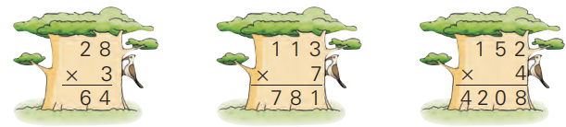  - 先说说你是怎么想的，再计算  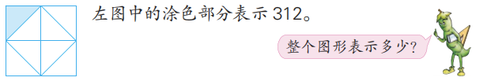  - 一个影剧院有 318 个座位。 东华小学近 1200 名师生分 4场观看一部电影， 能都有座位吗？ 为什么？（口答）
小组合作拓展学习 | - 一起探究下48×4的计算方法  - 总结两三位数乘一位数的计算步骤和注意点  - 下面这些题你是怎么计算的？  213×9+213 999×5+5  312×9+312 999×7+7  - 你有什么好方法可以提高两三位数乘一位数的计算速度和正确率

第 二 单元“小组合作”任务单
单元主题 | 千克的认识 | 教学时间 | 2022.10.13 | 设计人 | 张虹
小组合作课前预习 | - 预习数学书28页，认识千克（kg）  你知道kg是什么意思吗？  在称面可以看到什么？
小组合作探究学习 | 小组合作学习单:  - 称一称、掂一掂1千克的大米  小组合作称出1千克的大米。  学生活动，组长维持合作秩序，让最快完成任务的小组介绍合作经验  感受1千克的重量：称出的1千克大米轮流用手拎一拎。  - 几本数学书大约重1千克？先称一称，再用手掂一掂  - 称一称你的书包，看看大约重多少千克。你能在书包里拿出或放进一些物品，使称出的结果大约是2千克吗？  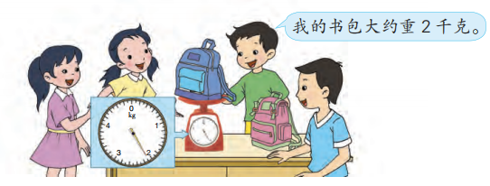  称好后，轮流拎一拎感受下2千克的重量  - 选几种水果或蔬菜，先估计1千克各有多少个，再称一称、数一数，把结果填在表里
小组合作拓展学习 | 1.小组估计比赛，比试估计本领。  估计得怎么样?谁最厉害呀?谁准备的秘密武器最厉害呀?下面就请每组拿出个你们觉得最厉害秘密武器 ,让其他小组的同学来估一估(小组内可以进行讨论，在规定时间内拿出统一答案) 。比- -比，哪个小组估计得最接近。  2.刚才还有同学说到，牛奶有的用克作单位，有的用毫升作单位。那250g牛奶和250ml牛奶是一样多吗?  （1）提出猜想:一瓶250ml的牛奶和倒了一杯已经称出来是250g的牛奶。你认为它们的重量相等吗?  （2）学生猜想，说说想法。  （3）实验验证  （4）交流实验结果

第 三 单元“小组合作”任务单
单元主题 | 周长是多少 | 教学时间 | 2022.10.21 | 设计人 | 张虹
小组合作课前预习 | - 什么是物体的周长？  - 你能说出下面各图形的周长是多少厘米吗？（每个小方格的边长表示 １ 厘米）  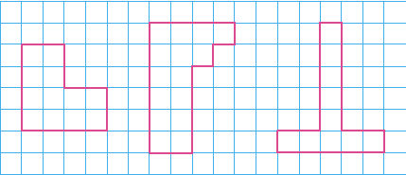
小组合作探究学习 | 1、拼 一 拼  用 6 个边长 1 厘米的正方形可以拼成不同的图形，并记录图形周长  你还能拼出怎样的图形？ 拼成的图形周长各是多少厘米？  2、比 一 比  左边两个图形的周长各是多少厘米？ 它们的周长相等吗？（每个小方格的边长表示 1 厘米）  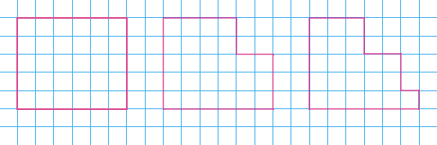  猜猜右边图形的周长是多少厘米，组内和同学说说你的想法， 再计算。  - 画一画  你能在方格纸上画出周长是 20 厘米的长方形或正方形吗？能画出不同的长方形吗？（每个小方格的边长表示 1 厘米）    画出的长方形的长、 宽各是多少？ 正方形的边长呢？  - 量一量  下面两个图案的周长大约各是多少厘米？ 先估一估， 再量一量。  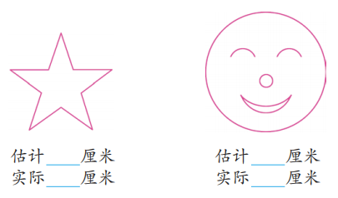  你是怎样测量的？ 你估计得怎么样？  5、通过上面的活动， 你对周长又有了哪些认识？
小组合作拓展学习 | 